2x Amorphes Solarmodul 4W /12V

92mm fan 2pin

Polarity of quuck connector

2 x usb input output (blauw)

1 arduino blok

Iduino

Plugable terminal

010121 c31-02-11

maxon dc motor

Acculader voor 12V loodzuuraccu's

Bonfiglioli 12.500.001

|  |  |  |
| --- | --- | --- |
| **Onderdeel** | **Omschrijving** | **Functies en eigenschappen** |
| RTP32-GM ratio 14 | Elektrische motor <https://industrialpartsrus.com/retero-belgium-rtp32-gm-ratio-14-brushed-gear-motor/> | * Gelijkstroom * Kan snelheid aanpassen |
| 2 E321827 Plugable terminal | Waterproof Digital Temperature Sensor Module  +  Terminal Adapter For Arduino  <https://www.aliexpress.com/i/4000303021973.html> | * Waterbestendig * -55 ~ +125 ° * soil temperature, hot water tank temperature |
| DC FAN Yate Loon  D80SM-12 | 80mm fan  <http://www.yateloon.com.tw/en/product-38833/DC-FAN-SERIES-80x80x25.html> | * gelijkstroom * luchtverplaatsing |
| 2 x Amorphes Solarmodul 4W/12V | Zonnepaneel  <https://www.conrad.de/de/p/amorphes-duennschicht-solarmodul-4-wp-12-v-110467.html> | * Energiebron |
| NP7-12L | Loodzuurbatterij;  12 V & 7 Ah;  <https://www.distrelec.be/nl/lead-acid-battery-12-ah-yuasa-np7-12l/p/30016600?utm_source=octoX&utm_medium=cse&utm_campaign=octo-feed&ext_cid=ceoctaqbenl-loc> | * Heroplaadbaar; * Cyclisch en standby te gebruiken; * Afmetingen: 151 mm x 65 mm x 97,5 mm; * Werktemperaturen:   Opladen: -15°C t.e.m. 50°C  Ontladen: -15°C tot 60°C |
| Arduino UNO | Het “hoofdbord’ van onze sturing dat zal zorgen voor de aansturing van onze actuatoren en voor het verzamelen van de gegevens van de sensoren  <http://ww1.microchip.com/downloads/en/DeviceDoc/Atmel-7810-Automotive-Microcontrollers-ATmega328P_Datasheet.pdf> (datasheet van 300 blz) | * Microcontroller bord * 14 digitalen in/output pinnen * 6 analoge ingangen * 16 Mhz resonator * USB connector * Voeding * ICSP header * Reset knop * Werkspanning van 5 V |
| Xbee Pro shield V03 | Draadloze communicatiemodule voor Arduino:  <http://www.farnell.com/datasheets/1696795.pdf> | * Communicatie type: bluetooth; * D.m.v reset kan de module gereset worden; * D.m.v. ingebouwde microswitch kan er “geswitcht” worden tussen USB-port en microcontroler; * Compatibiliteit:   + Series: 1, 2.5 & standard 2 pro versies |
| HC-06 Bluetooth Bee V2.0 Module | Module gebruikt voor draadloze communicatie via bluetooth | * Kan gemonteerd worden op de Xbee Pro shield V03 * Maakt communicatie met de arduino mogelijk via Bluetooth * Maximale werkspanning van 3.3V |
| MVF 27 Bonfigoli* | Mechanische overbrenging welke werkt via een wormwiel:  <https://www.bonfiglioli.com/BR_CAT_VF-W_IE2-IE3_ENG_R08_1.pdf> | * Wormwieloverbrenging voor het omvormen van vermogens * Hoog toerental omzetten naar laag toerental of vice versa * Exacte waardes voor omzettingen staan in een tabel * Maximaal koppel 27 Nm * Temperatuur heeft een invloed op de overbrenging * Prijzig |
| Motordriver2 L298N | Uitbreidingsprintplaat die aangesloten wordt op het Arduino hoofdbord:  <https://cdn-reichelt.de/documents/datenblatt/X200/SBC-MOTODRIVER2-MANUAL.pdf> handleiding | * Tot 2 gelijkstroommotoren mogelijk * Uitgangsspanning kan variëren tussen 5 en 35V * Maximaal vermogen = 25 W * Aandrijfstroom is 2A * Logische spanning is 5V * Aansluiting: figuur onderaan |
| DHT11 Thermometer Temperatuur en Vochtigheids Sensor | vochtigheidsmeter met geïntegreerde temperatuurmeter  <http://akizukidenshi.com/download/ds/aosong/DHT11.pdf> (datasheet) | * Vochtigheid meetbereik: 20% ~ 90% RH (0-50 °C temperatuur compensatie). * Meetbereik temperatuur: 0 ~ +50 °C. * Luchtvochtigheid nauwkeurigheid: ± 5.0% RV. * Temperatuur nauwkeurigheid: ± 2.0 °C. * Laag stroomverbruik. * Afmetingen: 23 mm x 12 mm x 5 mm |
|  |  |  |
|  |  |  |
|  |  |  |
|  |  |  |

* De overbrenging is een redelijke cruciaal onderdeel in onze samenbouw, het gaat een hoog toerental (van een DC motor) omzetten naar een lager toerental met een hoog koppel. Het lagere toerental en het hoge koppel vormen de perfecte combinatie voor het mengen van de compost. Compost is meestal een relatief zwaar mengsel. Het hoge koppel is nodig om dit mengsel weliswaar rond te krijgen. Het lage toerental is ook nodig aangezien we het mengsel moeten omwoelen, het is niet de bedoeling om er een blender van te maken. Het is een relatief zwaar onderdeel met bouten aan de onderkant voor bevestiging.

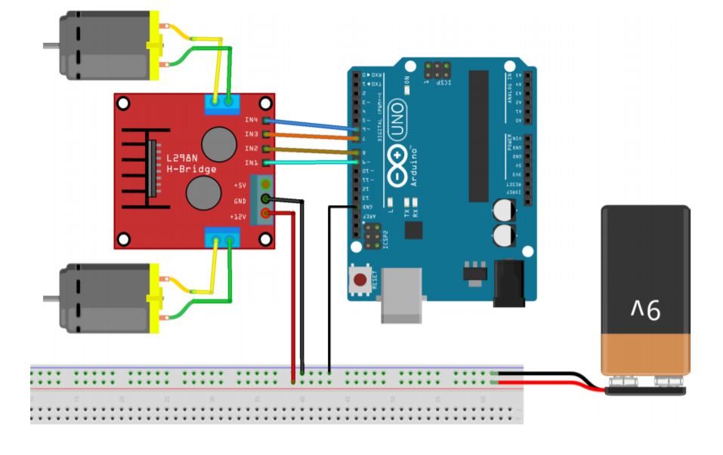

De motordriver2 zal gebruikt worden voor het aansturen van de twee gelijkstroommotoren. Deze uitbreidingskaart zullen we koppelen aan ons arduino hoofdbord en zo kunnen we deze makkelijk programmeren. Deze staat vast geschroefd op het gekregen houten bordje samen met het arduino hoofdbord